Важнее всех игрушек - автокресло детям

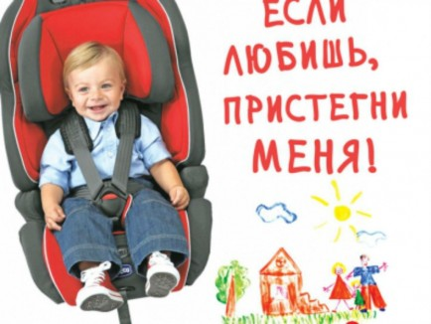

**Уважаемые родители!**

Многие из вас являются автомобилистами, осуществляющими перевозку детей в детский сад на личном автотранспорте. Поэтому чтобы ваша машина была оазисом безопасности для вашего малыша, **беспрекословно соблюдайте правила перевозки детей в автомобиле!**

**Автокресло** – единственное безопасное для ребенка место в автомобиле. Дети, не достигшие 12 лет, могут перевозиться в машине лишь в специальном детском автомобильном кресле.

Правила перевозки детей в автомобиле определяют, что **наилучшее место для автокресла − это место посредине заднего сидения машины.** Проверьте, чтобы детское автомобильное кресло было надежно установлено и не качалось. Перемещаться влево и вправо оно может всего на несколько сантиметров.  
 **Автомобильное кресло нужно фиксировать ремнями безопасности. Если их длина недостаточна, то нужно заменить ремни безопасности подходящими. Следите за тем, чтобы во время пристегивания ребенка ремнями, они не были перекручены.**

**Детское автомобильное кресло должно быть удобным для малыша.**

Кроме того, родителям нужно придерживаться еще нескольких правил перевозки детей в автомобиле:

**• На каждого малыша − отдельное место в машине.**

**• Все пассажиры автомобиля должны быть пристегнуты.**

**• Все твердые и тяжелые предметы в салоне машины должны быть закреплены.**

**• Во время поездки в автомобиле нельзя давать детям твердые игрушки.**